Název školy: ZŠ a MŠ Zvole
Autor: Ing. Jana Filipová
Název: VY_32_INOVACE_03 IV Rovnor a rovnostr
Téma: Matematika a její aplikace
Číslo projektu: CZ.1.07/1.4.00/21.0305
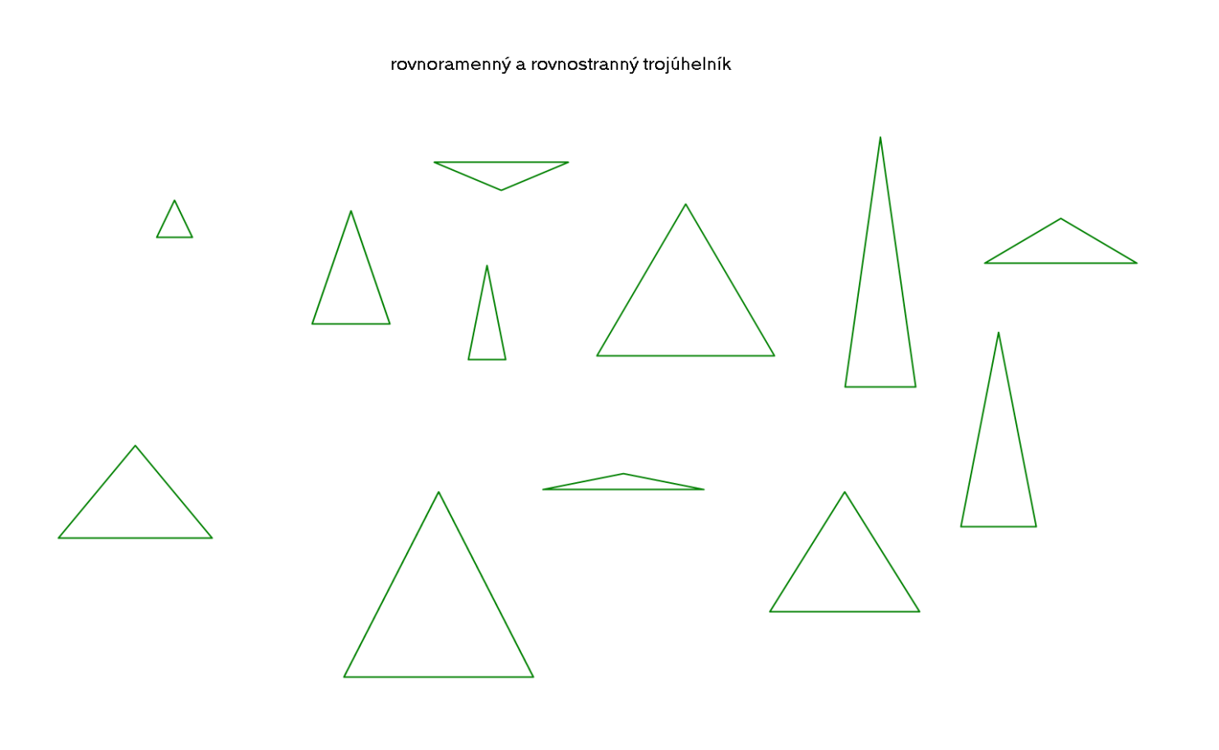


Anotace:
Žáci používají různobarevné výplně podle typu trojúhelníku. Mění ramena rovnoramenného trojúhelníku v závislosti na velikosti ramen a polohu vrcholů.

